Mardi 23 août 2011

**Blog GQ > Style >**

**Pourquoi Ryan Gosling est l’homme GQ de l’année ?**

***Bon acteur, héros du jour, it-boy stylé… Ryan est sans conteste un homme GQ. En tout cas, celui del’année 2011. La preuve en trois points.***

**1. Ryan est l’acteur qu’Hollywood s’arrache**

On l’a découvert en prof accro au crack en 2007. C’était dans le drame labellisé Sundance *Half Nelson*. Le rôle lui valut même une nomination à l’Oscar. A 31 ans, le Canadien Ryan Gosling est désormais l’acteur qu’Hollywood s’arrache. Il sera fin octobre dans le nouveau film de George Clooney (*Les marches de la gloire*), partage avec Steve Carell, l’affiche de la comédie *Crazy Stupid Love (sortie le 14 septembre)*, et le 5 octobre prochain, il sera le héros vengeur de *Drive*. Présenté à Cannes d’où il est reparti avec le Prix de la mise en scène, le film est signé du Danois Nicolas Winding Refn (déjà réalisateur de *Valhalla Rising* ou de la trilogie *Pusher*). Ultra-violent, hyper léché, *Drive* est LE film de la rentrée (même Brian de Palma avait fait le déplacement à la dernière projo presse, c’est dire). Gosling y campe un cascadeur fauché, qui, la nuit, loue ses services de chauffeur ultra doué pour des braquages sanglants. En bonus dans le film, Bryan Cranston, découvert dans *Breaking Bad.*

**2. Ryan n’a pas peur de prendre des risques**

Et nous le prouve en jouant les super héros dans les rues de NY. Affublé d’un marcel et d’un pantacourt (pourtant interdit par la police du look, l’acteur nous avait habitué à mieux. Voir plus bas), il vient séparer deux hommes qui en viennent aux mains. Les jeunes filles derrière la caméra ont encore du mal à s’en remettre.

**3. Ryan a eu la bonne idée d’embaucher une styliste**

*2010-2011 version jour*

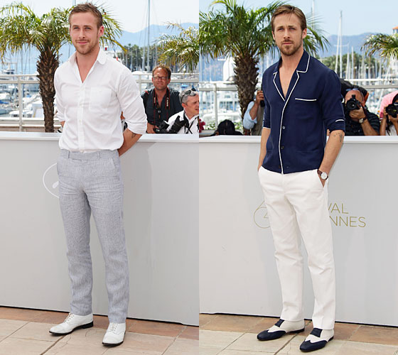

A Cannes, Ryan sort le grand jeu au photo call.

*2010-2011 version soir*

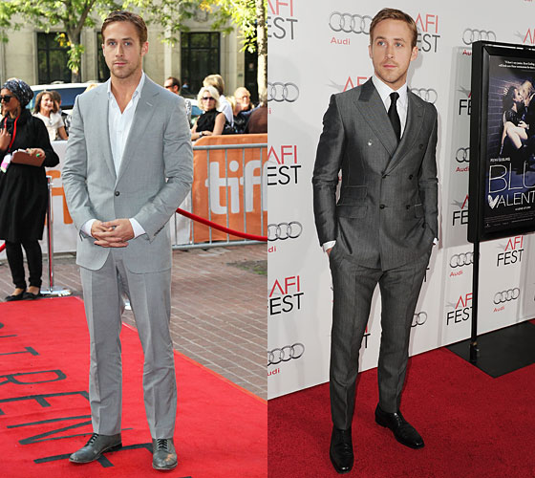

Au TIFF (Toronto International Film Festival), ou à l’AFI (American Film Institute), Ryan ne se sépare jamais de ses plus beaux costumes.

Si Ryan est aujourd’hui un homme stylé, cela n’a pas toujours été le cas. Retour sur trois fashion paux pas.

*2006*

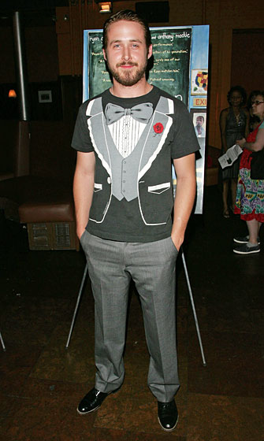

A l’avant-première de Half Nelson, Ryan n’ose pas encore porter un smoking alors il préfère en porter un faux, version tee-shirt. Histoire de s’habituer.

*2004*

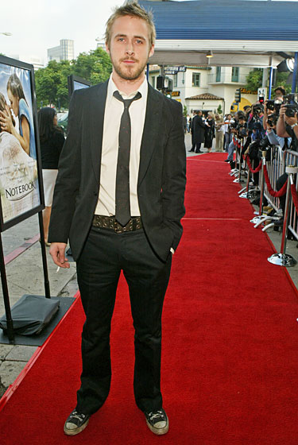

A la première de N’oublie Jamais, Robert Pattison… Pardon ! Ryan mixe converse, cravate, slim et cigarette pour se donner un air cool… Enfin, c’est ce qu’il pense !

*2001*

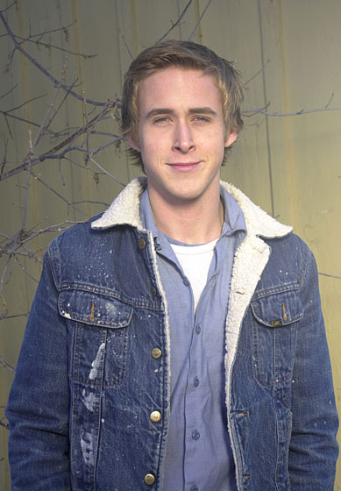

A Sundance, Ryan, encore jeune premier, a l’air de sortir tout droit du lycée… Ou de Brokeback Mountain. Au choix. Mais sûrement pas de chez une styliste.

**Vous savez ce qu’il vous reste à faire, messieurs !**

**Tiffany Deleau**

**http://www.gqmagazine.fr/blog-gq/style/articles/pourquoi-ryan-gosling-est-l-homme-gq-de-l-annee/9049**